推動「閱讀桃花源」四年計畫－99年度第2期推動讀報學校活動照片
活動名稱 | 樂讀報 | 辦理時間 | 99年11月- 99年12月 | 參加人數 | 593
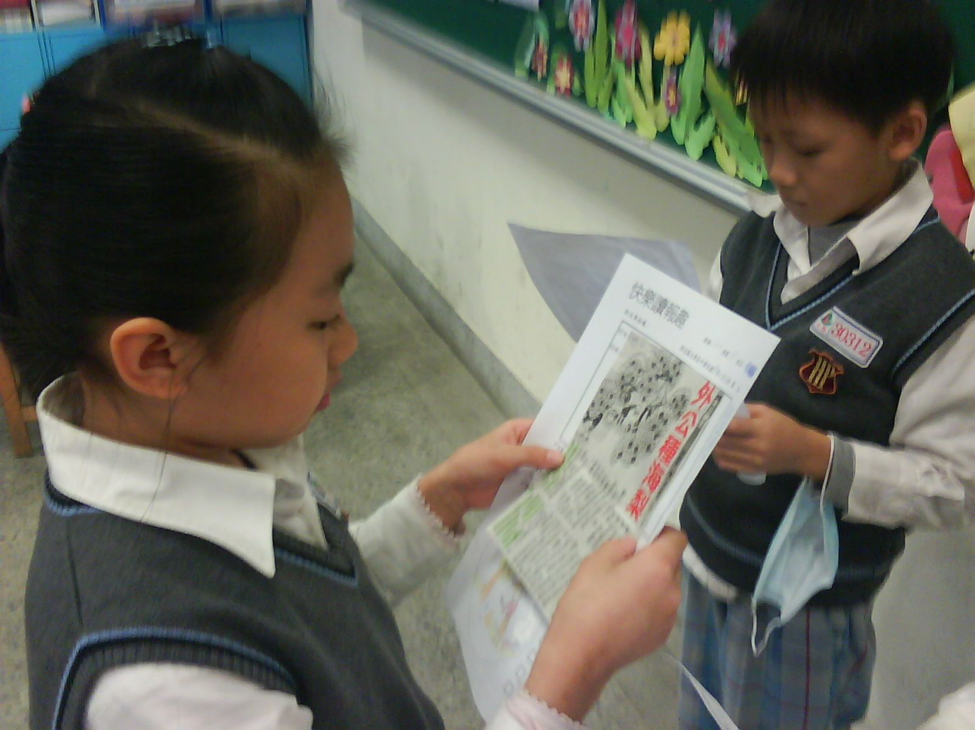 |  |  | 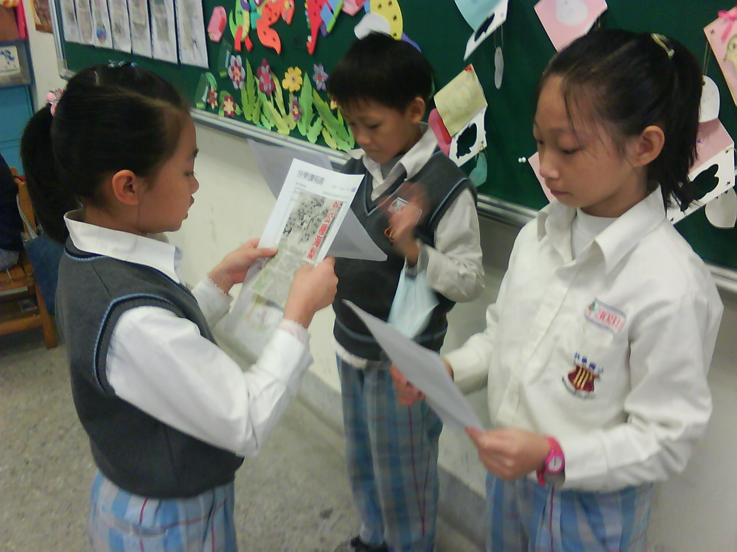
照片說明：讀報好處多 |  |  | 照片說明：我念、你聽
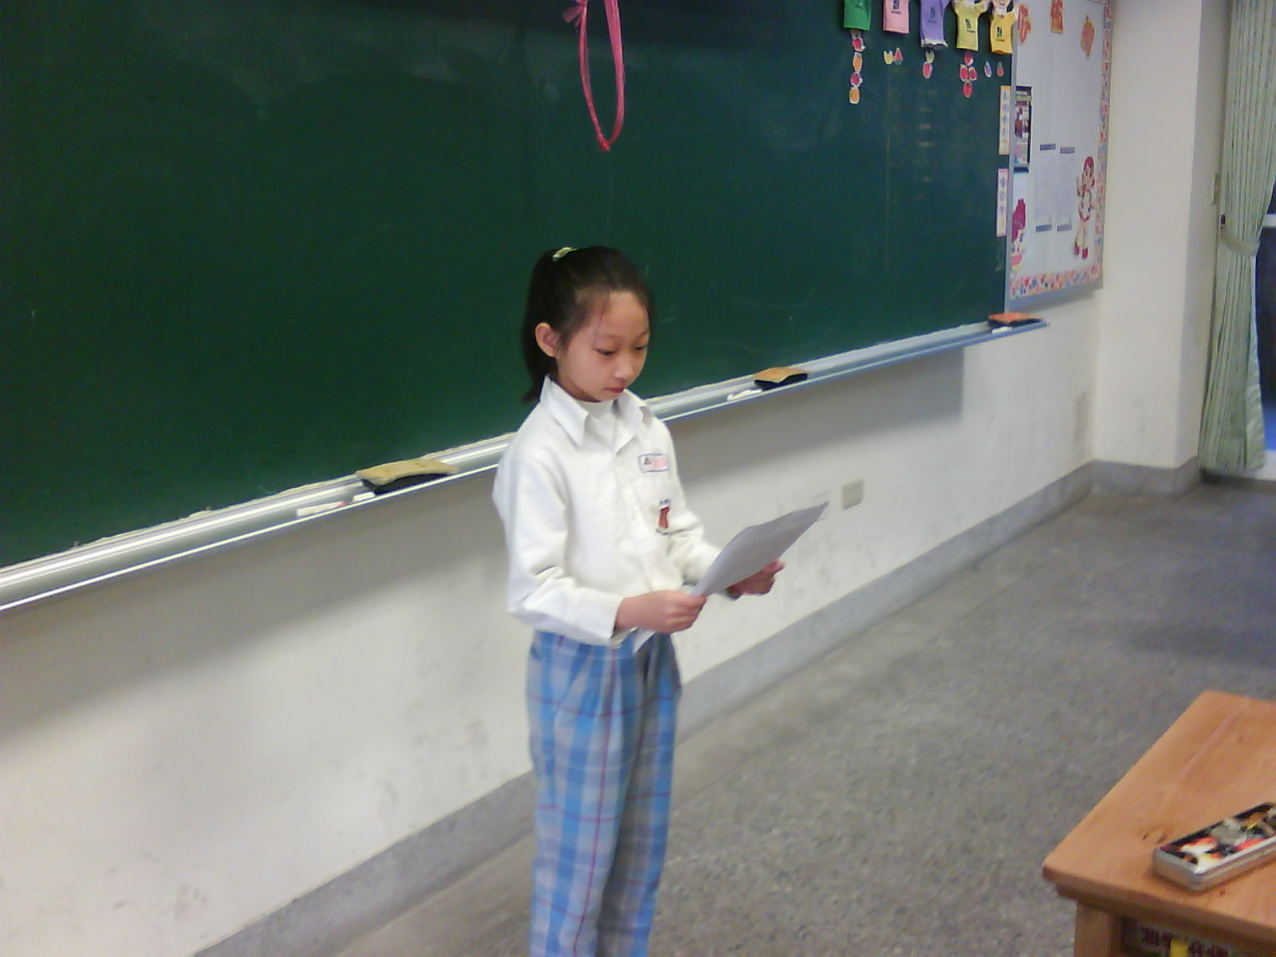 |  |  | 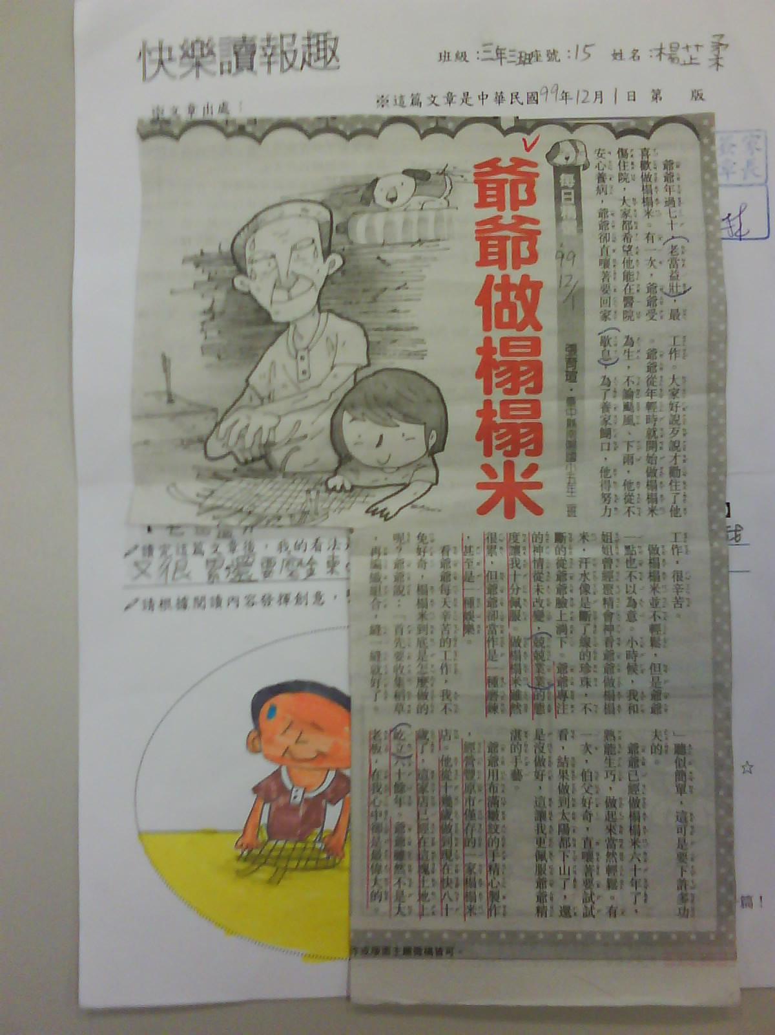
照片說明：讀報分享 |  |  | 照片說明：快樂讀報趣1
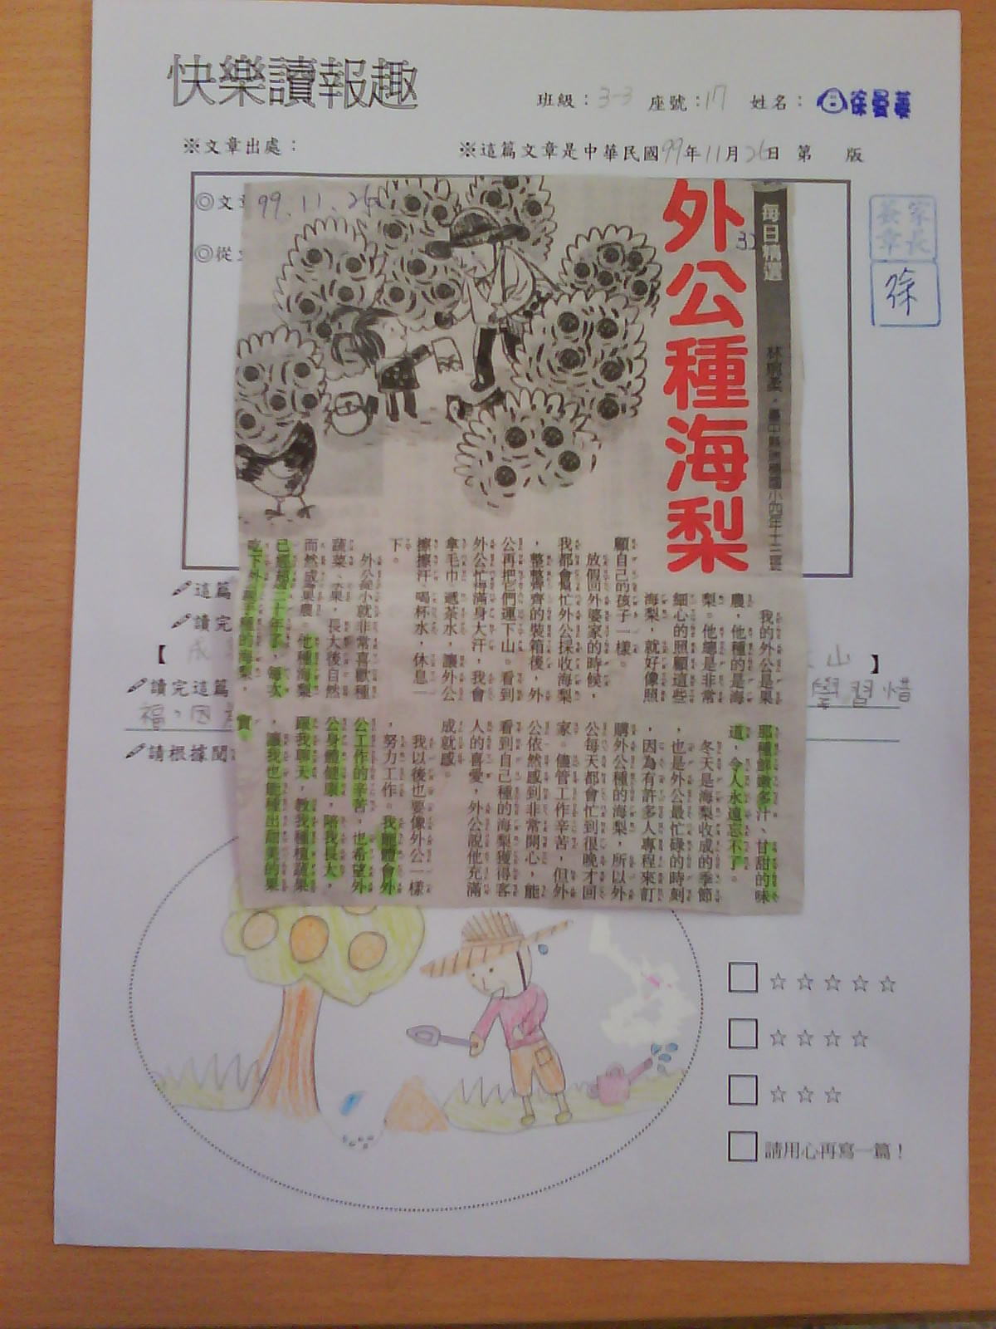 |  |  | 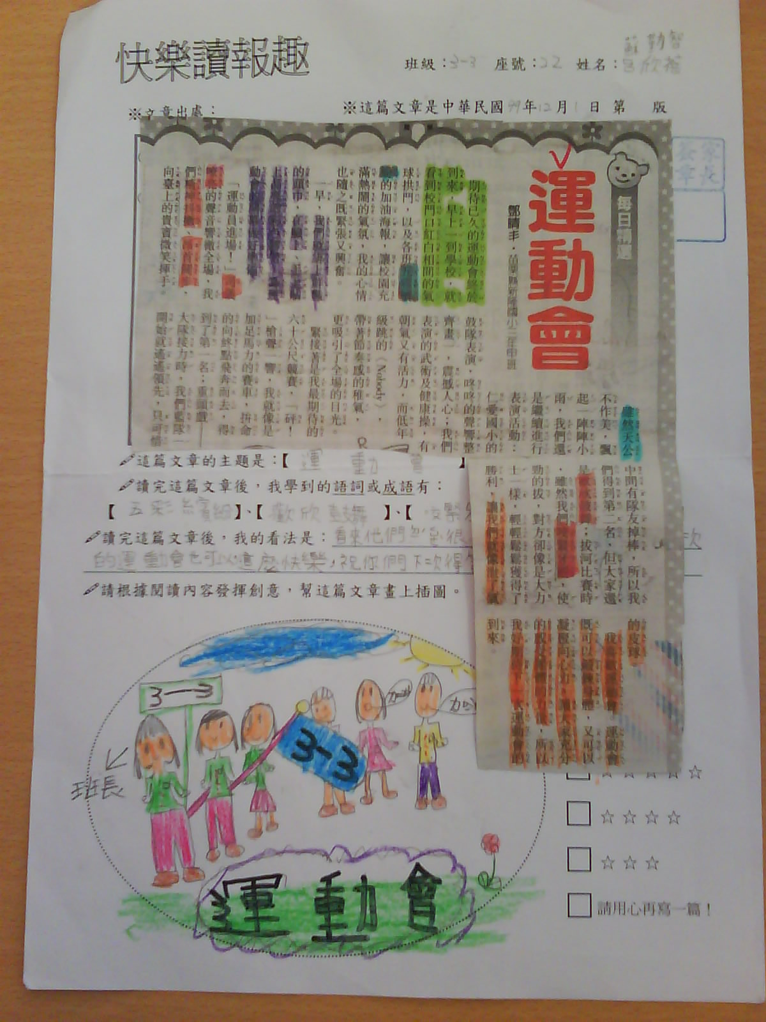
照片說明：快樂讀報趣2 |  |  | 照片說明：快樂讀報趣3

